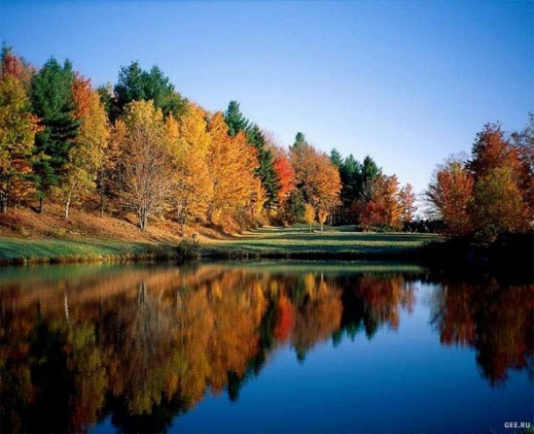
Сельская жизнь.
с. Черемушка 13 от 28.06.2024г.

АДМИНИСТРАЦИЯ ЧЕРЁМУШИНСКОГО СЕЛЬСОВЕТА

ПОСТАНОВЛЕНИЕ

28.06.2024г. с.Черёмушка № 19-П

" О присвоении адреса
земельному участку"

В связи с приведением в соответствие адресного хозяйства, на основании статьи 14 Федерального Закона от 06.10.2003 года № 131-ФЗ " Об общих принципах организации местного самоуправления в Российской Федерации", Постановления Правительства Российской Федерации от 19.11.2014г. № 1221 "Об утверждении правил присвоения, изменения и аннулирования адресов", Постановлением администрации Черёмушинского сельсовета от 30.07.2015г. № 71-П "Об утверждении Правил присвоения, изменения и аннулирования адресов", руководствуясь Уставом Черёмушинского сельсовета Каратузского района Красноярского края, на основании заявления Павлова Михаила Михайловича ПОСТАНОВЛЯЮ:
1. Присвоить адрес земельному участку из земель населённого пункта, расположенному по адресу: Российская Федерация, Красноярский край, Каратузский Муниципальный район, сельское поселение Черемушинский сельсовет, с.Черёмушка, ул. Ленина 98 "Б".
2. Постановление вступает в силу со дня его подписания.

И.о. главы Черёмушинского сельсовета Балтман Я.О.

АДМИНИСТРАЦИЯ ЧЕРЁМУШИНСКОГО СЕЛЬСОВЕТА

ПОСТАНОВЛЕНИЕ

28.06.2024г. с.Черёмушка № 20-П

" О присвоении адреса
земельному участку"

В связи с приведением в соответствие адресного хозяйства, на основании статьи 14 Федерального Закона от 06.10.2003 года № 131-ФЗ " Об общих принципах организации местного самоуправления в Российской Федерации", Постановления Правительства Российской Федерации от 19.11.2014г. № 1221 "Об утверждении правил присвоения, изменения и аннулирования адресов", Постановлением администрации Черёмушинского сельсовета от 30.07.2015г. № 71-П "Об утверждении Правил присвоения, изменения и аннулирования адресов", руководствуясь Уставом Черёмушинского сельсовета Каратузского района Красноярского края, на основании заявления Павлова Михаила Михайловича ПОСТАНОВЛЯЮ:
1. Присвоить адрес земельному участку из земель населённого пункта, расположенному по адресу: Российская Федерация, Красноярский край, Каратузский Муниципальный район, сельское поселение Черемушинский сельсовет, с.Черёмушка, ул. Ленина 98 "В".
2. Постановление вступает в силу со дня его подписания.

И.о. главы Черёмушинского сельсовета Балтман Я.О.

__________________________________________________________________________________
Выпуск номера подготовила и осуществила администрация Черемушинского сельсовета, тираж 200 экз. Россия
662854 Красноярский край Каратузский район с. Черемушка ул. Зеленая 26-Б, тел. 83913737160

